Relatório de Retirada de Resíduos Químicos
Prédio da Engenharia Metalúrgica
INTRODUÇÃO
O Poli Recicla realizou uma vistoria técnica a fim de averiguar as condições dos resíduos químicos na prévia de retirada do Prédio da Engenharia Metalúrgica e de Materiais (PMT). Os itens verificados se basearam na organização do local, acondicionamento e identificação dos resíduos a serem descartados.

DESENVOLVIMENTO
Cronograma

O Poli Recicla estabeleceu um cronograma quantitativo de retirada dos resíduos químicos, junto a empresa especializada, conforme segue Figura 1.
Av Prof. Almeida Prado – Travessa 1 – nº 115 – 05508-900 – São Paulo/SP – BRASIL
TEL: 55 (11) 3091-5517 – e-mail: poli.usp.recicla.poli@usp.br

PRÉDIO | DEPARTAMENTO | QUÍMICOS (kg + L) | ASCAREL (kg + L) | TOTAL (kg + L) | DIA DA COLETA
METALÚRGICA | PMT | 4.000,00 | - | 4.000,00 | 24-abr
 | TOTAL | 4.000,00 | - | 4.000,00
Figura 1. Cronograma quantitativo da coleta de resíduos químicos.
Av Prof. Almeida Prado – Travessa 1 – nº 115 – 05508-900 – São Paulo/SP – BRASIL
TEL: 55 (11) 3091-5517 – e-mail: poli.usp.recicla.poli@usp.br

vistoria prévia

Abaixo, se encontra o registro fotográfico dos resíduos em questão.

PMT: Departamento Engenharia de Materiais
Gestora: Camila Eduardo Marinho - Data: 13/04/2018
Responsáveis Contatados: Antonio Lívio da Silva Nunes
Contato: alivio@usp.br
Ramal: 91- 5137
Situação: Resíduos dispostos na área externa do prédio, expostos aos intemperes do tempo. Grande parte não está identificado. Em cima da escada do hall tecnológico, encontra-se produtos químicos armazenados incorretamente (Figura 2).

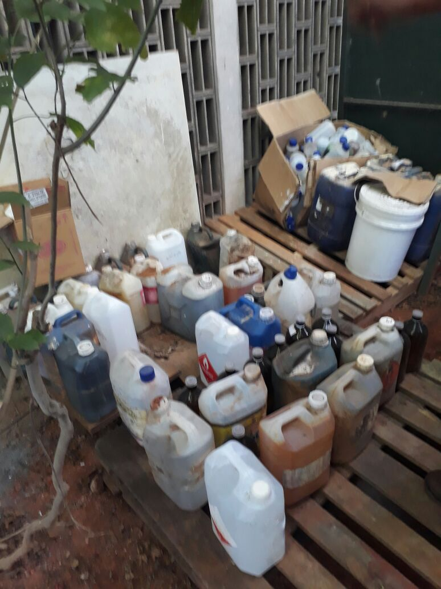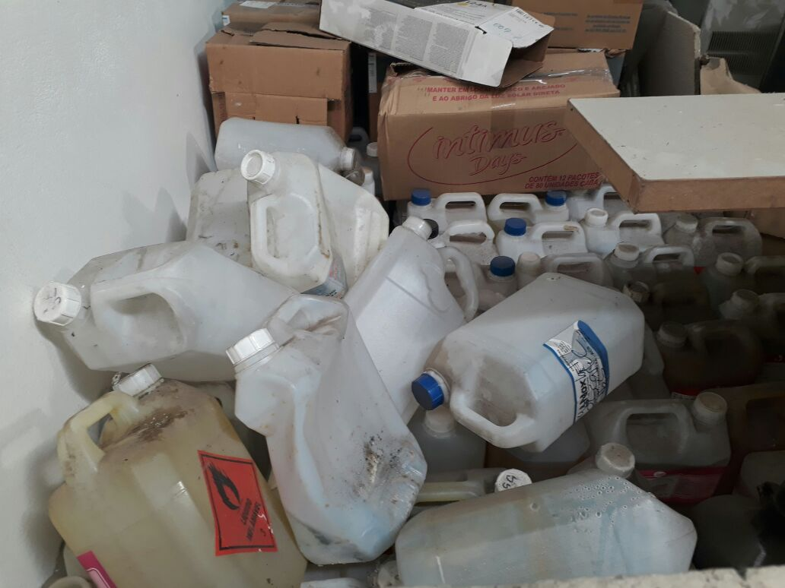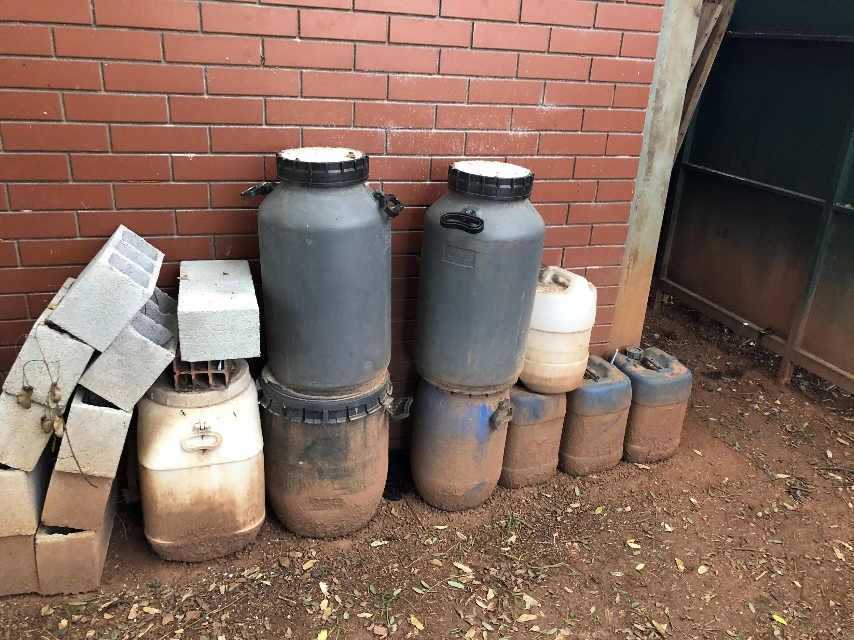
Figura 2. Resíduos químicos para descarte.

coleta dos resíduos químicos

A coleta realizada no dia 24.04.2018 totalizou 1.780 Kg de resíduos químicos (Figura 3), ou seja quantidade inferior ao que foi declarado no levantamento de 2016.
Início: 9h00
Término: 10h30
Abaixo segue o registro fotográfico.

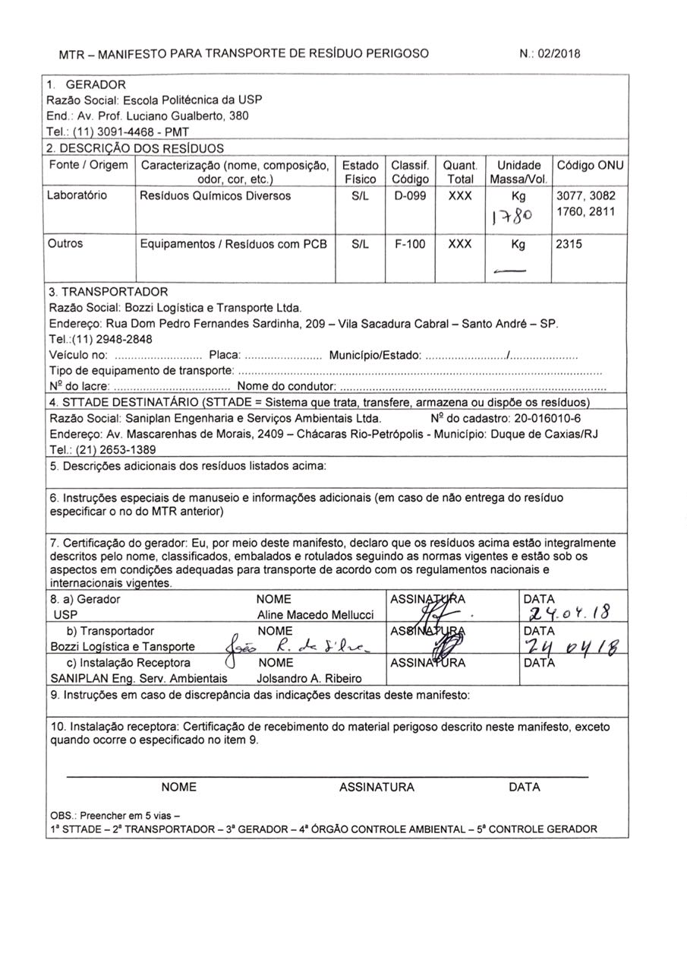
Figura 3. Manifesto de Transporte de Resíduo .
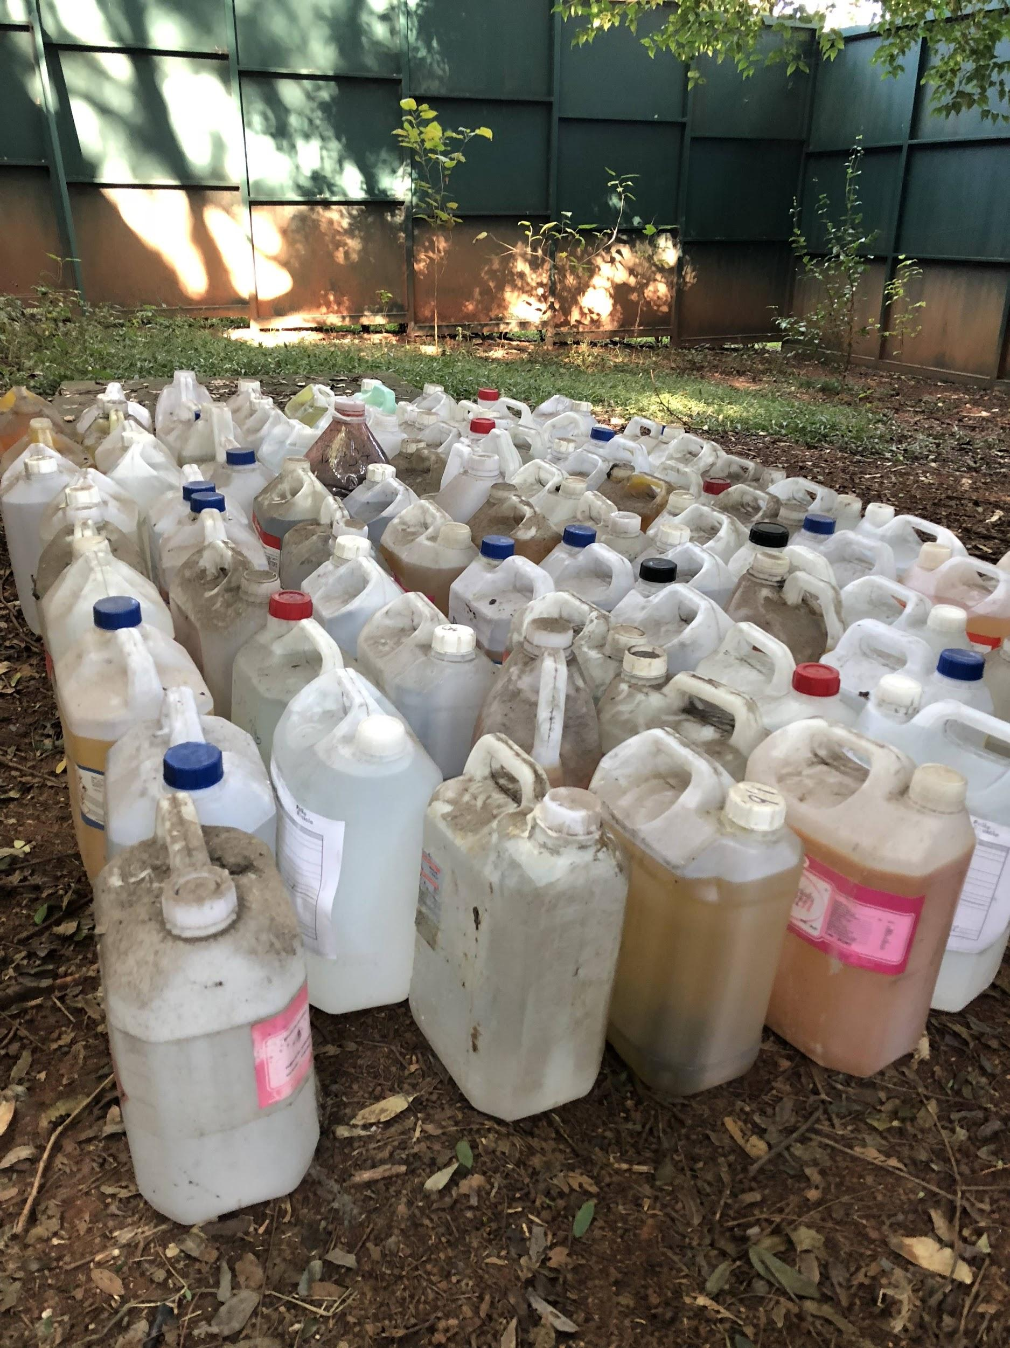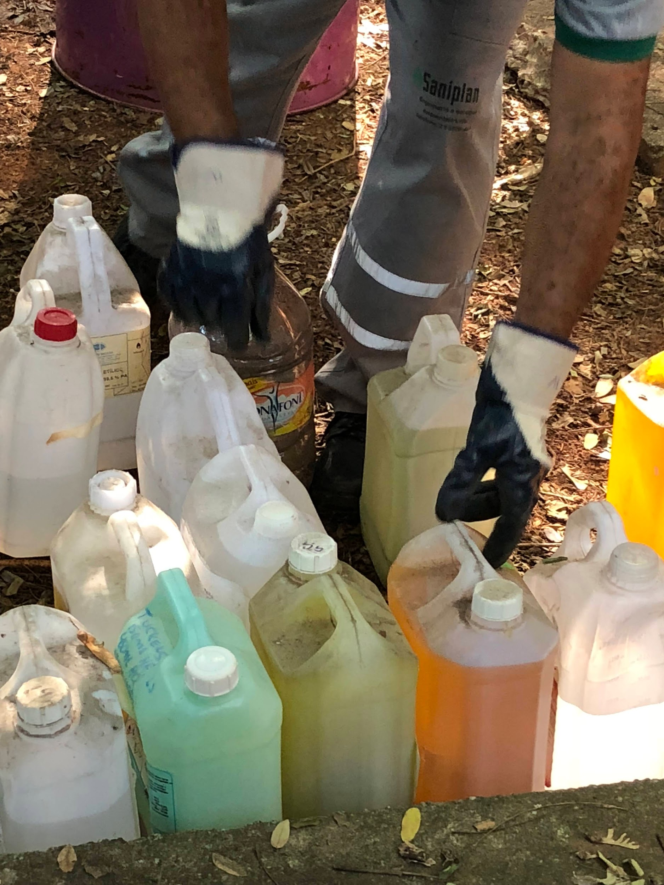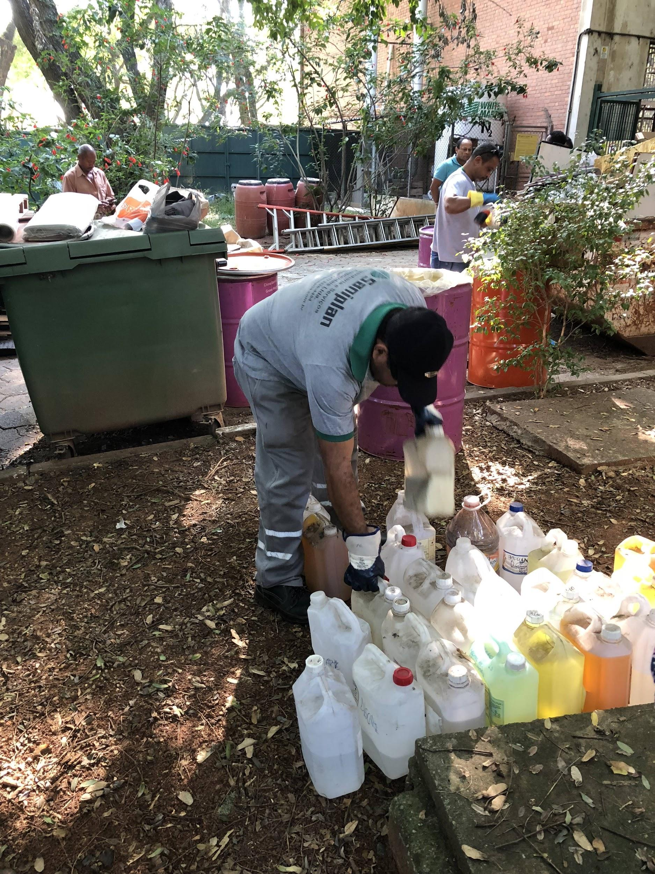
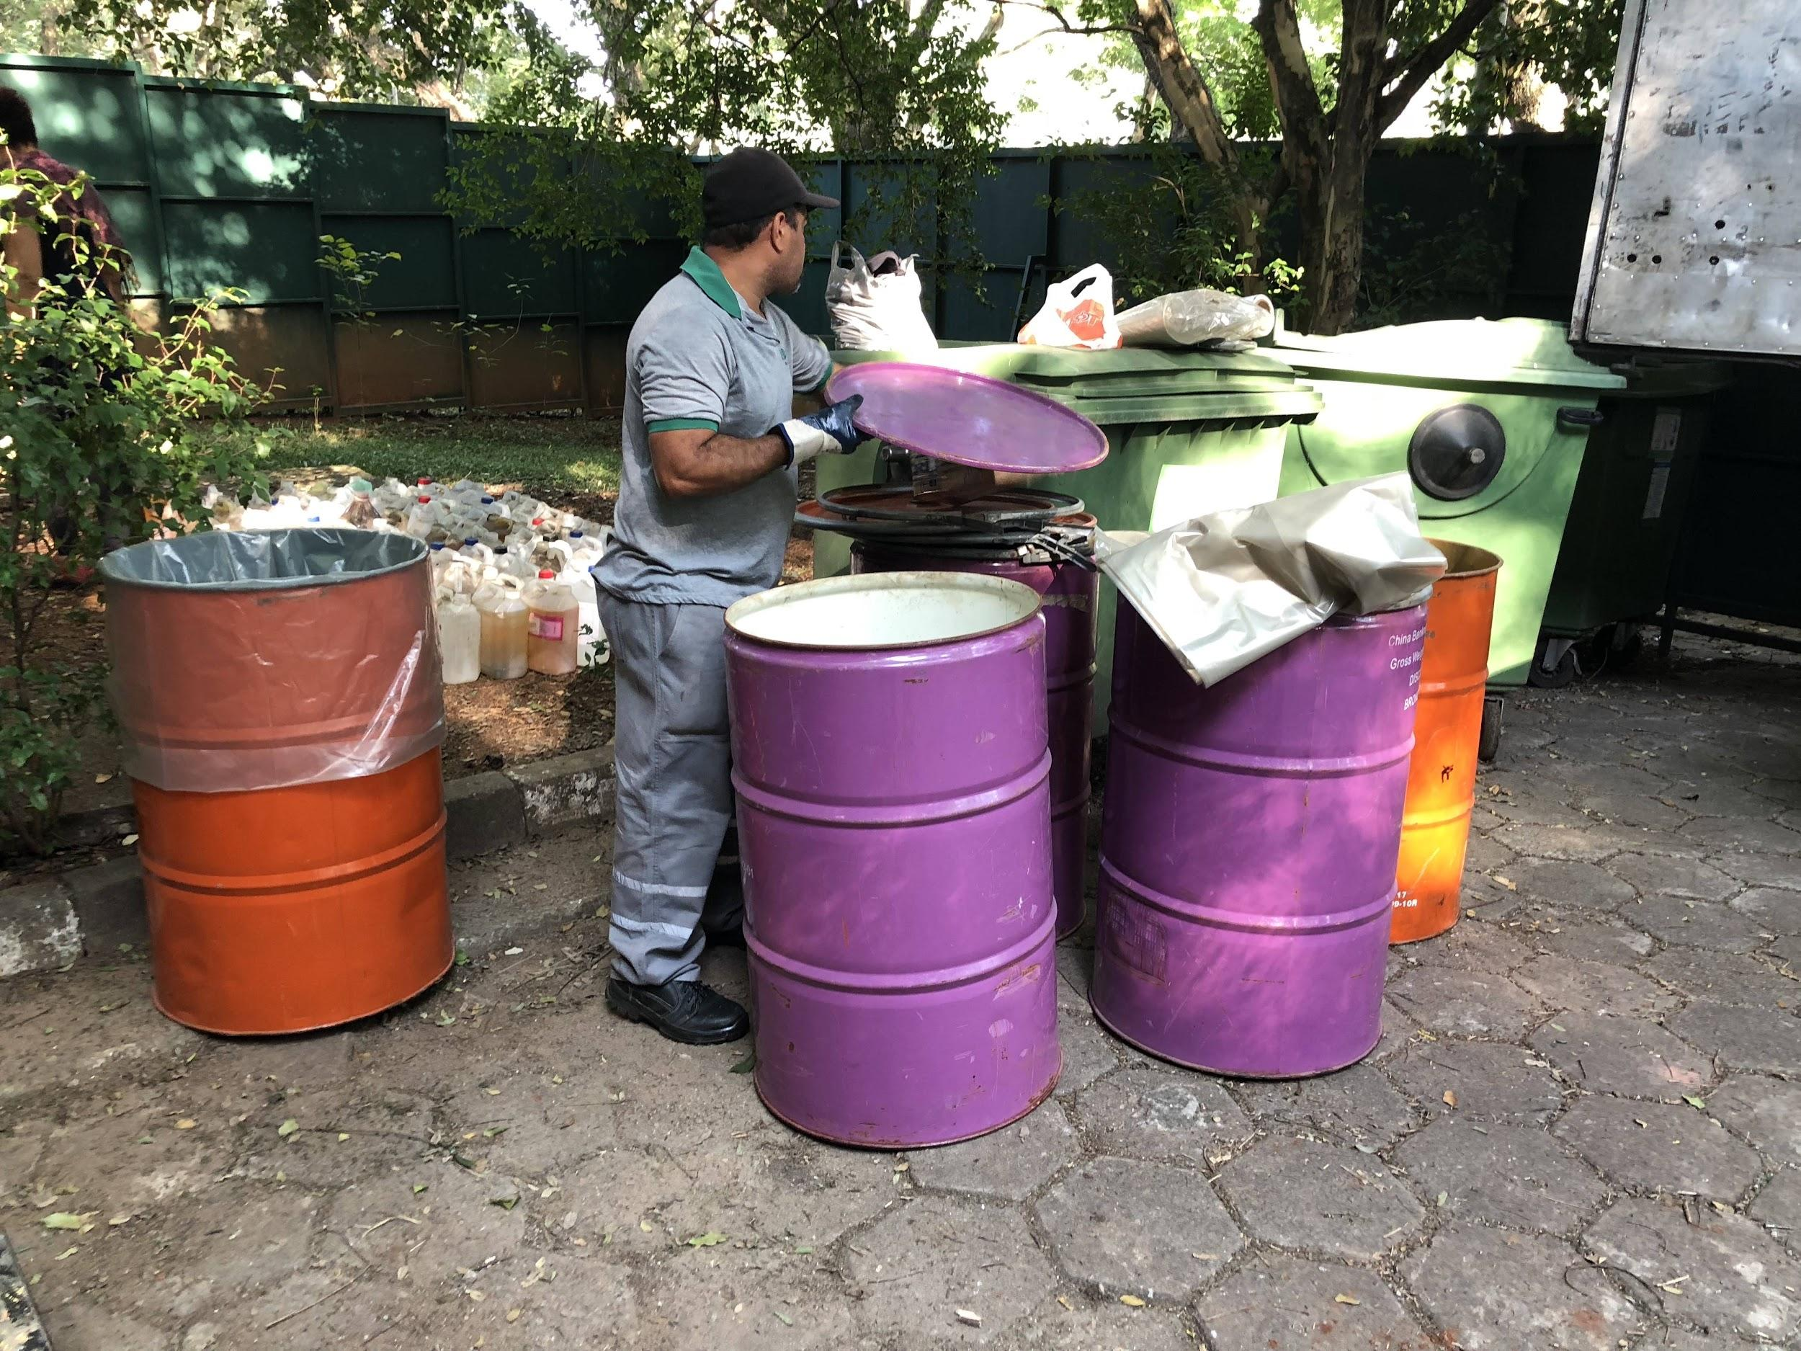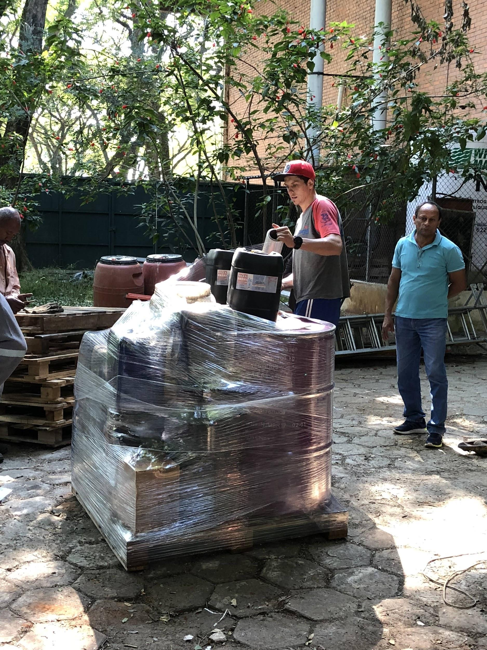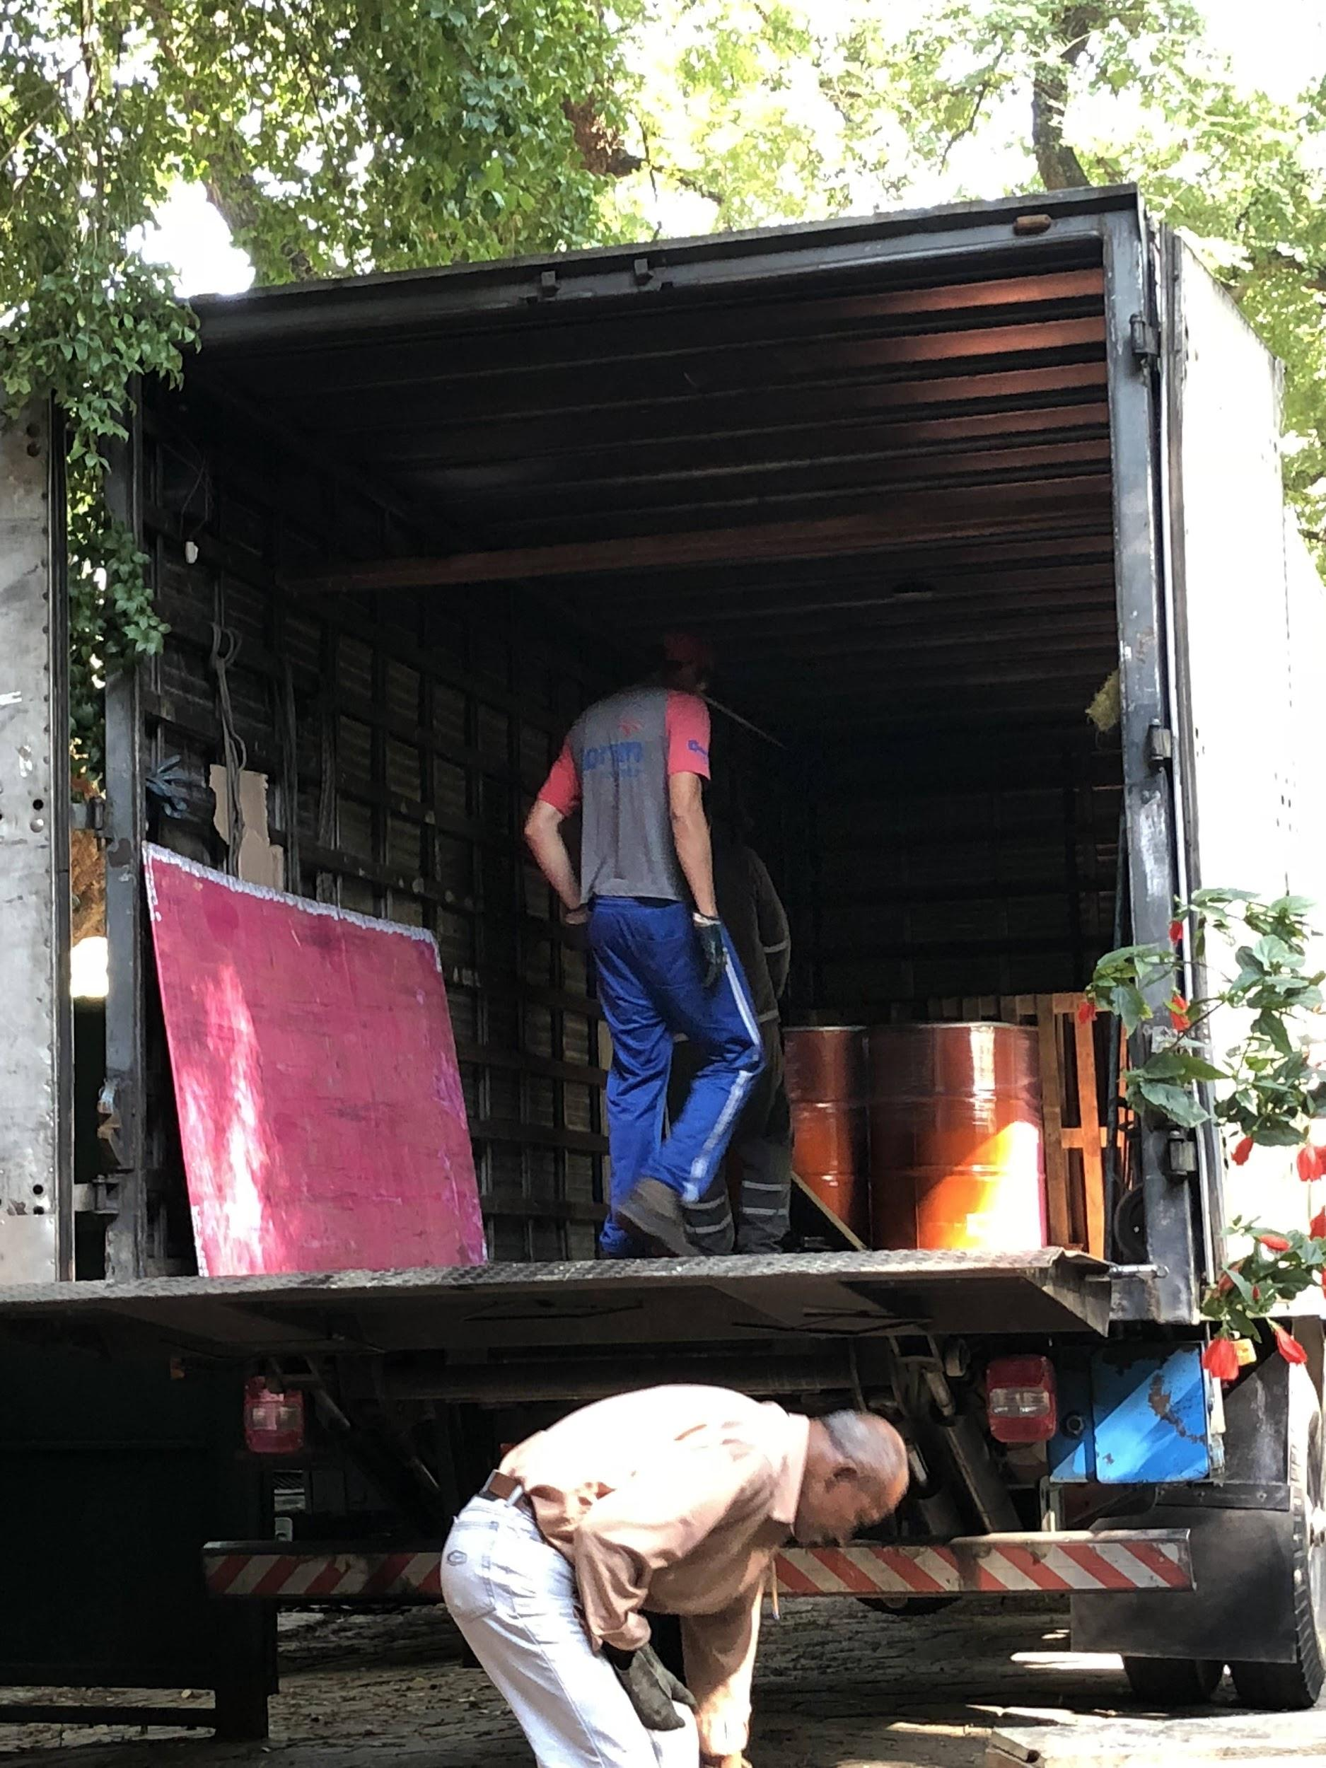

Figura 4. Procedimento de descarte de resíduos químicos.

O Poli Recicla ressalva a importância do cuidado com os resíduos químicos, a considerar identificação e forma de armazenamento, itens primordiais para a boa conduta da Escola Politécnica com os resíduos gerados.

